- Если добавить товар в папку сравнения, то в папке сравнения будут отображать два товара (должен быть один, если добавлен один)
- Если в папке сравнения больше трех товаров, то появляется дополнительная горизонтальная полоса прокрутки. Должна быть только одна горизонтальная полоса
- Если добавить рекомендуемый товар, то он будет отображаться, как модель устарела. Хотя эти модель являются актуальными
Видно здесь – прокрутите страницу вниз
http://avncar.ru/videoregistratory-shtatnye/redpower-dvr-aud-n-chernyy-shtatnyy-wi-fi-full-hd-videoregistrator-dlya
- Рекомендуемы товары должны быть не в видел прокручиваемого блока (сейчас он слева-направо, а в виде статичного блока 3-4 штуки в ряд
- Не работает сортировка товара или я не понимаю, по какому принципу она работает
- Возможность наложения быстрых иконок на фото в категории и на странице товара (4G, Wi-FI, подарки и т.д.).
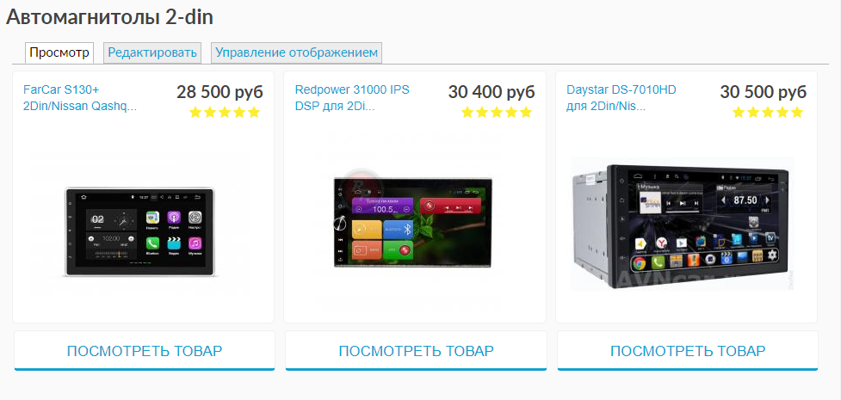
- Если перейти по этой ссылке http://avncar.ru/tovari
В действиях нет возможности проставит товар (или все товары на странице) как “модель устарела” и так же нет возможности пакетно проставить данные необходимые для сортировки товара
Т.е в пункт “выполнить действие” нужно добавить пункт "модель устарела" и проставить возможность выставления разного приоритета для разных товаров. И это действие будет применимо ко всем выделенным товарам
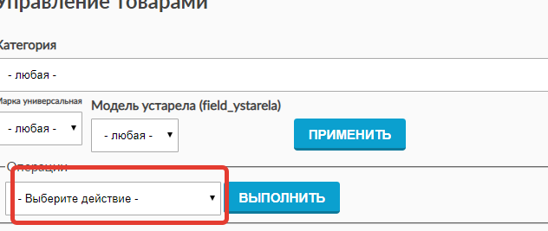

- Нет обозначения наличия товара. В наличии, уточняйте наличие, отсутствует на складе
- Все создаваемые и запарсеные товары должны иметь значение “365 дней + послегарантийное обслуживание” по умолчанию
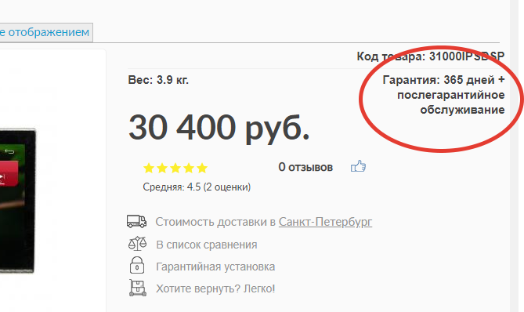
- Все создаваемые и запарсеные товары должны иметь веса 3,9 кг. По умолчанию
- Весь запарсенный товар имеет почему-то формат отображения по умолчанию (full2). Нужно чтобы он имел формат Full HTML
